BAB II
PROFIL LEMBAGA DOMPET DHUA’FA BANTEN

- Sejarah dan Berkembangnya Dompet Dhua’fa banten
Dompet Dhu’afa Republika adalah lembaga nirlaba milik masyarakat Indonesia yang berkhidmat mengangkat harkat sosial kemanusiaan kaum dhu’afa dengan dana ZISWAF (zakat, infak, sedekah, wakaf, serta dana lainnya yang halal dan legal, dari perorangan, kelompok, perusahaan/lembaga).
Awal kehadirannya pada April 1993, koran Republika menyelenggarakan promosi untuk surat kabar yang baru terbit tiga bulan itu di stadion kridosono, yogyakarta. Di samping sales promotion untuk menarik pelanggan baru, acara di stadion itu juga dimaksudkan untuk menarik minat masyarakat yogya untuk membeli saham harian Republika.
Turun dari panggung, rombongan Republika dari Jakarta di ajak makan di Restoran Bambu Kuning disitu bergabung teman-teman dari Corps Dakwah Pedesaan (CDP) di bawah pimpinan ustadz Umar Sanusi dan binaan pegiat dakwah di daerah miskin gunung kidul, alm. Bapak Jalal mukhsin.
Dalam bincang-bincang sambil santap siang, pimpinan CDP melaporkan kegiatan-kegiatan mereka yang meliputi mengajar ilmu pengetahuan umum, ilmu agama islam dan pemberdayaan masyarakat miskin. Jadi anggota CDP berfungsi all-roud: yaitu sebagai guru, da’i, sekaligus aktivis sosial.
Ketika Parni hadi bertanya berapa gaji atau honor mereka perbulan, dijawab “masing-masing menerima enam ribu rupiah sebulan”.
Kaget, tercengang dan setengah tidak percaya, pemimpin Republika itu bertanya lagi, “Dari mana sumber dana itu ?”
Itu uang yang sengaja disisihkan oleh para mahasiswa dari kiriman orang tua mereka.
Seperti tercekik, Parni hadi menukas, “Saya malu, mohon maaf, sepulang dari Yogyakarta ini saya akan mencari bantuan untuk membantu teman-teman”.
Zainuddin MZ segera menambahkan, “Saya akan bantu cairkan dana”. Mengapa kaget, tercekik dan segera beraksi? Karena Rp 6.000 waktu itu jumlah yang sangat kecil untuk ukurana Yogyakarta, apalagi untuk ukuran jakarta, sangat-sangat kecil!!! Apalagi, uang itu berasal dari upaya penghematan hidup para mahasiswa.
Peristiwa itulah yang menginspirasi lahirnya Dompet Dhu’afa Republika. Dari penggalan dana internal, republika menggalangkan dana internal, kemudian mengajak segenap masyarakat untuk ikut menyisihkan sebagian kecil penghasilannya. Pada 2 Juli 1993, sebuah publik disebuah halaman muka harian umum republika dengan tajuk “Dompet Dhu’afa” pun dibuka. Kolom kecil tersebut mengundang pembaca untuk turut serta pada gerakan peduli yang diinisiasi harian umum republika. Tanggal ini kemudian ditandai sebagai hari jadi Dompet Dhua’fa Republika.
Kemudian “Dompet Dhu’afa” mendapat sambutan luar biasa, hal ini ditandai dengan adanya kemajuan yang signifikan dari pengumpulan masyarakat. Maka, muncul kebutuhan untuk memformalkan aktivitas yang dikelola keluarga Peduli di Republika.
Pada 4 September 1994, yayasan Dompet Dhu’afa Republika pun didirikan. Proposionalitas Dompet Dhu’afa kian terasa seiring meluasnya program kepedulian dari yang semula hanya bersifat lokal menjadi nasional, bahkan internasional. Tidak hanya berkhidmat pada bantuan dan bagi kalangan mampu dalam bentuk tunai, Dompet Dhu’afa juga mengembangkan bentuk program yang lebih luas seperti bantuan ekonomi, kesehatan, pendidikan, dan bantuan bencana.
Pada 10 Oktober 2001, Dompet Dhu’afa Republika dikukuhkan untuk pertama kalinya untuk pemerintah sebagai lembaga zakat nasional (Lembaga Amil Zakat) oleh departemen agama RI. Pembentukan yayasan dilakukan dihadapan Notaris H. Abu Yusuf, SH. Pada tanggal 14 September 1994, diumumkan dalam berita negara RI NO. 163/A.YAY.HKM/1999/PNJAKSEL.
Berdasarkan undang-undang RI nomor 38 tahun 1999 tentang pengolaan zakat, yang dibentuk oleh masyarakat, pada tanggal 8 Oktober 2001, mentri Agama Republika Indonesia mengeluarkan surat keputusan Nomor 439 Tahun 2001 tentang PENGUKUHAN DOMPET DHU’AFA REPUBLIKA sebagai Lembaga Amil Zakat tingkat Nasional.
Dompet Dhu’afa di Banten lahir bermula dari banyaknya fenomena kemiskinan yang membuat miris beberapa aktivitas sosial di Banten, hingga 2010 para aktivis sosial tersebut yang bergabung dalam yayasan lokal yang bernama Uswatun Hasanah pemimpin Moch. Najib melakukan sinergi kerja sama bersama Dompet Dhu’afa. Lalu digagaskan kolaborasi kegiatan sosial yang berbasis dana ZISWAF di wilayah Banten. Antara kedua lembaga tersebut dalam lembaga bernama Dompet Dhu’afa dengan harapan dapat memberikan solusi dan kontribusi positif bagi masyarakat miskin.
Tahun 2016, Dompet Dhu’afa Banten mengantongi ijin dan rekomendasi dari kementrian Agama Republik Indonesia kantor wilayah kementrian Agama provinsi Banten (Kanwil Kemenag Banten) sebagai Lembaga Amil Zakat (LAZ) skala nasional yang membuka cabang perwakilan di Banten.
Keputusan Nomor 1193 Tahun 2016 tentang pemberian ijin pembukaan perwakilan Tingkat Provinsi Banten kepada Lembaga Amil Zakat skala Nasional Yayasan Dompet Dhu’afa Republika ini mengukuhkan Dompet Dhu’afa Banten sebagai lembaga yang memiliki ijin penghimpunan dan penyaluran dana Zakat di Banten.

- Landasan Hukum, Visi dan Misi Dompet Dhua’fa
- UU RI Nomor 23 tahun 2011 tentang peraturan pengelolaan zakat
- Pemerintah Nomor 14 tahun 2014 tentang pendirian lembaga amil zakat
- Visi Dompet Dhua’fa
Terwujudnya masyarakat dunia yang berdaya melalui pelayanan, pembelaan dan pemberdayaan dan basis pada sistem yang berkeadilan
- Misi Dompet Dhua’fa
- Menjadi gerakan masyarakat dunia yang mendorong perubahan tantangan dunia yang harmonis.
- Mendorong sinergi dan penguatan jaringan kemanusiaan dan pemberdayaan masyarakat dunia.
- Mengokohkan peran pelayanan, pembelaan dan pemberdayaan.
- Meningkatkan kemandirian, independasi dan akuntabilitas lembaga dalam pengelolaan summber daya masyarakat dunia.
- Mentransformasikan nilai-nilai untuk mewujudkan masyarakat religius.
- Tujuan Dompet Dhua’fa
- Terwujudnya organisasi dompet dhua’fa dengan standar organisasi global.
- Terwujudnya jaringan dan aliansi strategi dunia yang kuat.
- Terwujudnya perubahan sosial melalui advokasi multi-stakeholder dan program untuk terciptanya kesejahteraan masyarakat dunia.
- Menjadi lembaga filantropi islam internasional yang tranparan dan akuntabel.
- Membangun sinergi dan jaringan global.
- Terwujudnya jaringan dan aliansi strategi dunia yang kuat.
- Menjadi lembaga rujukan di tingkat global dalam program kemanusiaan dan pemberdayaan.
- Meningkatkan kualitas dan akses masyarakat terhadap program pelayanan, pembelaan dan pemberdayaan.
- Mengokohkan peran advokasi untuk mewujudkan sistem berkeadilan.
- Menguatkan volunteerism dan kewirausahaan sosial dimasyarakat.
- Menumbuhkan kepemilikan asset dimasyarakat melalui pengembangan industri kerakyatan.
- Terwujudnya tata kelola organisasi berstandar internasional.
- Terwujudnya kemandirian organisasi melalui intensifikasi, ekstensifikasi dan divensifikasi sumber daya organisasi.
- Terpeliharanya independasi lembaga dari intervensi pihak lain di confict of interst dalam pengelolaan lembaga.
- Menumbuh kembangkan semangat inklisifikasi dan alturisme.
- Membangun komunitas berbasis mesjid.
- Melahirkan kader dakwah.
- Meningkatkan kesadaran masyarakat untuk menerapkan nilai dasar islam dalam kehidupan sehari-hari.

- Program Kerja Dompet Dhua’fa Banten
- Kesehatan
Dalam program kesehatan Dompet dhua’fa cabang serang mendirikan berbagai lembaga kesehatan yang bertujuan untuk melayani seluruh mustahiq dengan sistem yang mudah dan terintegrasi dengan sangat baik.
Dibidang kesehatan, Dompet Dhua’fa cabang Serang telah berperan aktif dalam melayani kaum dhua’fa sejak tahun 2001. Melalui program Layanan Kesehatan Cuma-Cuma (LKC), beragam kegiatan telah dilakukan, baik bersifat perefentif, promotif, dan kuartif.
Sejak tahun 2009, Dompet Dhua’fa Cabang Serang membangun Rumah Sakit gratis bagi pasien dari kalangan masyarakat rendah. Berlokasi di Desa Jampang, Kemang, Kabupaten Bogor, diatas lahan seluas 7.600 Meter Persegi. RS ini memiliki fasilitas lengkap, mulai dari Poli Klinik, Dokter spesialis, Ruang Operasi, Rawat Inap, UGD, Apotek, hingga metode pegonatan komplementer.
- Pendidikan
Pendidikan merupakan asset Nasional yang berharga dan menjadi tolak ukur kemajuan sebuah Bangsa. Pendidikan bisa mengubah individu, dunia dan peradaban.
Dompet Dhua’fa Cabang Serang sebagai Amil Zakat yang ikut ambil bagian dalam perjuangan mencerdaskan Bangsa, mendirikan beberapa jaringan dengan beragam program pendidikan gratis serta beasiswa untuk siswa unggul yang tidak mampu. Telah banyak prestasi yang diukur dan telah banyak lulusan yang telah terbukti tak kalah dengan lulusan sekolah-sekolah unggul lainnya di Indonesia. Tidak hanya untuk siswa dan mahasiswa, adapula program pendidikan untuk Guru dan Sekolah. Beberapa program pendidikan Dompet Dhua’fa Cabang Serang diantaranya :
- Smart Exselensia Indonesia
- Fish Filial
- Sekolah Guru Indonesia
- Beastudy Indonesia
- Makmal pendidikan
- Kampus Umar Usman
- Ekonomi
Masalah sosial yang dihadapi bangsa ini sejak dulu adalah kemiskinan. Berbagai program dan kebijakan yang telah dilakukan belum mampu mengatasi masalah kemiskinan di Negeri ini.
Meski pertumbuhan ekonomi melesat namun Indonesia masih diselimuti kemiskinan yang dahsyat. Untuk itu Dompet Dhua’fa Cabang Serang mendirikan divisi ekonomi dengan jaringan yang terbesar dihampir seluruh pelosok Indonesia. Tujuannya adalah untuk mendampingi masyarakat melalui berbagai program yang disesuaikan dengan daerahnya agar tercipta lahan-lahan pekerjaan baru serta masyarakat yang tidak berdaya hingga mereka dapat mandiri secara finansial. Program-program pemberdayaan ekonomi Dompet Dhua’fa Cabang Serang ikut andil dalam mengambil peran dan pengentasan kemiskinan :
- Pertanian Sehat Indonesia
- Kampung Ternak Nusantara
- Tebar Hewan Qurban
- Karya Masyarakat Mandiri
- Tabungan Wakaf Indonesia
- IMZ
- Dompet Dhua’fa Travel
- Institute Kemandirian
Di banten, Dompet Dhua’fa menggulirkan sebuah program pemberdayaan ekonomi masyarakat Dhua’fa, diantaranya :
- Kampung ternak Banten
- Insan Tangguh
- Pemberdayaan Karang Hijau
- Pemberdayaan Pembuatan Opak Pulosari
- Pemberdayaan Petani Madu Ujung Kulon
- Sosial
Manusia adalah makhluk sosial yang tidak bisa hidup tanpa orang lain. Untuk itulah Dompet Dhua’fa Cabang Serang ada bersama dengan para relawan membantu saudara-saudara yang tertimpa musibah dan mereka yang tidak tahu arah, program-program dalam sosial Development terusmengalami perkembangan mengikuti dinamika yang terjadi dimasyarakat. Program ini dijalankan oleh beberapa lembaga dibawah Dompet Dhua’fa Cabang Serang dan lebih dari lima tahun telah membantu masyarakat Indonesia. Program-program tersebut akan terus dikembangkan mutu dan variasinya agar dapat memberikan pelayanan maksimal bagi masyarakat khususnya kamu miskin di Indonesia.
Di Banten, Dompet Dhua’fa mengalirkan sejumlah program respons sosial masyarakat dhua’fa, diantaranya :
- Layanan Mustahiq
- Renspon Bencana
- Dompet Dunia Islam
- Sentuhan Yatim Dhua’fa
- Jumat Berbagi Berkah
- Jaminan Makanan Bulanan

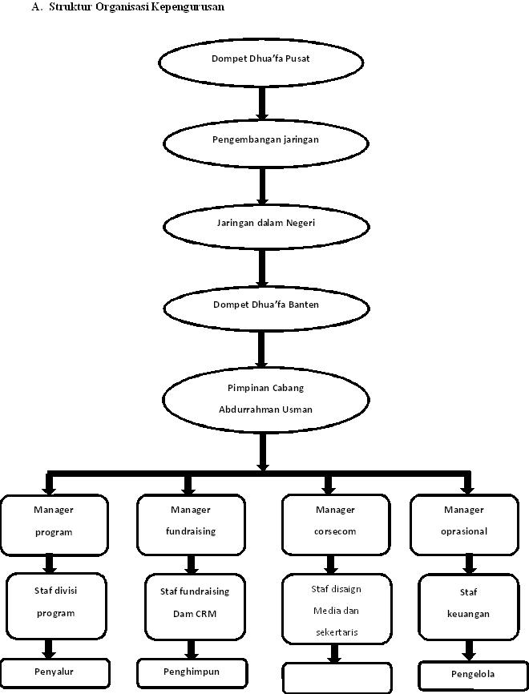
- Struktur Organisasi Kepengurusan

www.dompetdhuafa.org, di unduh pada tanggal 2 agustus 2018, pukul 5.15 WIB
Dompet Dhua’fa, 10 September 2018, Pukul 10.30.
Dompet Dhua’fa...
Eri sudewo, Manajemen Zakat Tinggalkan 15 Tradisi Terapkan 4 Prinsip Dasar, (cipitat indah, Institut Menejemen Zakat, 2014), h.273
Dompet Dhua’fa...
Dompet Dhua’fa...
Dompet Dhua’fa...
Dompet Dhua’fa...
Dompet Dhua’fa...
Dompet Dhua’fa...
Dompet dhuafa, Katalog Program 2017, (Jln. Warung Jati barat No 14, Jakarta Selatan 12540, Indonesia)
Dompet Dhua’fa...

